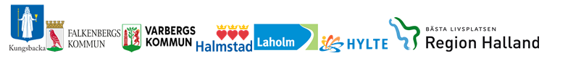
Information till kommunerna i Halland inför uppstart av närsjukvårdens förändrade arbetssätt
Implementeringen av närsjukvårdens nya arbetssätt kommer att ske kommunvis under våren 2019. Närsjukvårdens förändrade arbetssätt innebär att de tar över ansvaret för att samordna och sammankalla till SIP möte i Lifecare.
Inför övergång till nytt arbetssätt i respektive kommun så finns GP funktionen kvar, de ansvarar för att samordna och sammankallar till SIP möte och de rutiner och arbetssätt som används idag kvarstår tills alla vårdcentraler/kommuner har infört förändrat arbetssätt.
Tidsplan för övergång Närsjukvårdens förändrade ansvar och roll
Hylte/Torup 13 Februari
Falkenberg 20 Februari
Laholm 6 Mars
Kungsbacka 20 Mars
Varberg 3 April
Halmstad 16 April

Gemensam tidbok i Lifecare
Närsjukvårdens förändrade arbetssätt innebär att de tar över ansvaret för att samordna och sammankalla till SIP möte i Lifecare. För att få en fungerande logistik kring bokning av SIP möte så kommer den gemensamma tidbok som används av GP funktionen tillsammans med kommunerna idag finnas kvar, den gemensamma tidboken kommer vara tillgänglig för alla parter som en länk i Lifecare. En förutsättning att få utskrivningsprocessen att flyta på är att nuvarande rutiner och tider för bokning av SIP mötet i respektive kommun kvarstår.

SIP-möte via Digitalt mötesrum
Länk till digitalt mötesrum kommer att bifogas av närsjukvården i kallelsen till SIP via Lifecare. Det går att ansluta till digitalt mötesrum via skype, telefon eller videokonferens. HSH ansvarar för att mötesrum och den teknik som behövs finns tillgänglig på varje avdelning.
2019-01-31
Utvecklingsledare Trygg och effektiv utskrivning samt objektspecialist Lifecare
Britta Engvall, Charlotte Johnsson och Helena Nord

